JALATRANG WISATA
Panduan Instalasi Aplikasi
Dari file ZIP hingga Jalatrang Wisata berjalan di Laragon Windows

Laravel 13 - Livewire - Spatie Permission | Dokumen dibuat pada 20 Agustus 2026

1. Kebutuhan Sistem
Komponen | Versi atau rekomendasi | Keterangan
OS | Windows 10/11 64-bit | Panduan ditulis untuk Windows dan Laragon.
Laragon | 6.0.0 atau kompatibel | Unduh dari GitHub resmi Laragon.
PHP | 8.4.x | Aktifkan melalui Menu > PHP > Version.
Node.js | 22 LTS | Untuk Vite dan Tailwind CSS.
Composer | 2.x | Untuk dependensi PHP.
MySQL | Bundled Laragon | Database aplikasi.

2. Isi ZIP dan Hal yang Tidak Ikut
ZIP source code tidak memuat .env, vendor, node_modules, log/cache storage, dan dokumen skripsi. File .env.example, composer.lock, package-lock.json, source app, database, resources, public/build, dan aset WebP tetap disertakan.
3. Ekstraksi Project
1. Ekstrak sideswita-project.zip.
2. Pastikan folder akhir berada di C:\laragon\www\sideswita.
3. Buka Laragon dan klik Start All agar web server dan MySQL berjalan.

4. Konfigurasi Laragon dan PHP
1. Unduh Laragon 6.0.0 dari GitHub resmi Laragon.
2. Pilih Menu > PHP > Version > PHP 8.4.
3. Pastikan pdo_mysql, mbstring, openssl, fileinfo, gd, zip, intl, dan curl aktif.
4. Buka Terminal Laragon di folder project.
5. Instalasi Dependensi
Terminal Git Bash atau Laragon:
cd /c/laragon/www/sideswita
composer install
npm install

6. Konfigurasi .env dan Database
Salin template konfigurasi lalu edit .env. Contoh MySQL Laragon standar:
cp .env.example .env
APP_NAME="Jalatrang Wisata"
APP_ENV=local
APP_DEBUG=true
APP_URL=http://sideswita.test
DB_CONNECTION=mysql
DB_HOST=127.0.0.1
DB_PORT=3306
DB_DATABASE=sideswita
DB_USERNAME=root
DB_PASSWORD=

7. Buat Database dan Jalankan Migrasi
Buat database bernama sideswita melalui HeidiSQL atau terminal MySQL, kemudian jalankan:
php artisan key:generate
php artisan migrate --seed
npm run build

Peringatan: jangan gunakan php artisan migrate:fresh --seed pada database yang telah berisi data penting karena perintah tersebut menghapus seluruh tabel.

Akun Demo Hasil Seeder
Peran | Email | Kata sandi
Admin | admin@jalatrang.test | password
Wisatawan | wisatawan@jalatrang.test | password

8. Jalankan Aplikasi
Cara utama: klik Menu > www di Laragon, lalu buka http://sideswita.test. Jika virtual host Laragon belum aktif, jalankan:
php artisan serve
# buka http://127.0.0.1:8000

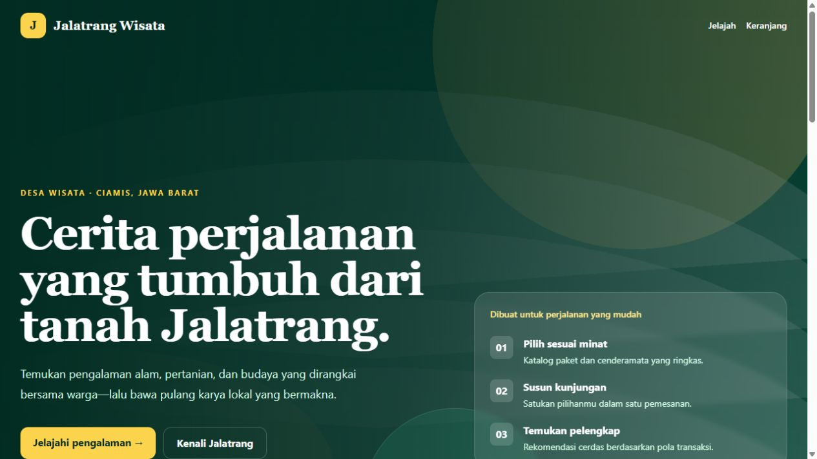
Gambar 1. Tampilan aplikasi setelah instalasi berhasil.

9. Scheduler Apriori dan Perintah Media
Untuk kalkulasi otomatis saat pengembangan, jalankan di terminal terpisah:
php artisan schedule:work

Untuk optimasi media gambar ke WebP:
php artisan media:optimize
php artisan media:generate-product-assets

10. Troubleshooting Cepat
Gejala | Solusi
Halaman 500 | Jalankan php artisan optimize:clear lalu periksa storage/logs/laravel.log.
CSS belum muncul | Jalankan npm install lalu npm run build.
Database tidak tersambung | Pastikan MySQL Laragon hidup dan DB_* pada .env sesuai.
sideswita.test tidak terbuka | Klik Menu > Reload pada Laragon atau gunakan php artisan serve.
Gambar tidak terlihat | Pastikan public/images ikut diekstrak dan path gambar valid.
Apriori belum punya aturan | Pastikan transaksi completed tersedia, lalu jalankan php artisan apriori:calculate.

11. Checklist Selesai Instalasi
[ ] Laragon dan MySQL berjalan
[ ] PHP 8.4 aktif
[ ] composer install selesai
[ ] npm install dan npm run build selesai
[ ] .env dikonfigurasi
[ ] Database dibuat
[ ] php artisan migrate --seed berhasil
[ ] URL aplikasi terbuka
[ ] Login admin dan wisatawan berhasil
Catatan production: sebelum deploy publik ubah APP_ENV=production dan APP_DEBUG=false, gunakan kredensial database khusus, aktifkan HTTPS, serta jadwalkan scheduler melalui cron atau task scheduler.

